***О том, как нельзя наказывать***

Иногда некоторые родители воспитание отождествляют с наказанием ребенка. На самом же деле, наказание – лишь один из инструментов, который можно использовать во благо своему ребенку. Чтобы наказание не навредило ребенку, известный специалист Владимир Леви в своей книге «Нестандартный ребенок» приводит некоторые рекомендации.

***«СЕМЬ ПРАВИЛ ДЛЯ ЛЮБЯЩИХ РОДИТЕЛЕЙ»***

1. Наказание не должно вредить здоровью ни физическому, ни психическому. Более того, по идее, *наказание должно быть полезным*, не так ли? Никто не спорит. Однако наказывающий *забывает подумать…*
2. Если есть сомнение, наказывать или не наказывать, не наказывайте. Даже если уже поняли, что обычно слишком мягки, доверчивы и нерешительны. Никакой «профилактики», никаких наказаний «на всякий случай»!
3. За один раз – одно. Даже если проступков совершено сразу необозримое множество, наказание может быть суровым, но только одно, за все сразу, а не поодиночке за каждый. Салат из наказаний – блюдо не для детской души!

НАКАЗАНИЕ – НЕ ЗА СЧЕТ ЛЮБВИ. ЧТО БЫ НИ СЛУЧИЛОСЬ, НЕ ЛИШАЙТЕ РЕБЕНКА ЗАСЛУЖЕННОЙ ПОХВАЛЫ И НАГРАДЫ. НИКОГДА  не отнимайте подаренного вами или кем бы то ни было – НИКОГДА!

       Можно отменять только наказания. Даже если набезобразничал так, что хуже некуда, даже если только что поднял на вас руку, но сегодня же помог больному, защитил слабого…

4.Срок давности. Лучше не наказывать, чем наказывать запоздало. Иные чересчур последовательные воспитатели ругают и наказывают детей за проступки, обнаруженные спустя месяц, а то и год (что-то испортил, стащил, напакостил), забывая, что даже в суровых взрослых законах принимается во внимание срок давности правонарушения. Есть риск внушить маленькому негодяю мысль о возможной безнаказанности? Конечно. Но этот риск не так страшен, как риск задержки душевного развития. Запоздалые наказания ВНУШАЮТ ребенку прошлое, не дают стать другим.

1. Наказан – прощен. Инцидент исчерпан. Страница перевернута. Как ни в чем не бывало. О старых грехах ни слова. Не мешайте начинать жизнь сначала!
2. Без унижения. Что бы ни было, какая бы ни была вина, наказание не должно восприниматься ребенком как торжество нашей силы над его слабостью, как унижение. Если ребенок считает, что мы несправедливы, наказание подействует только в обратную сторону!
3. Ребенок не должен бояться наказания. Не наказания он должен бояться, не гнева нашего, а нашего огорчения…

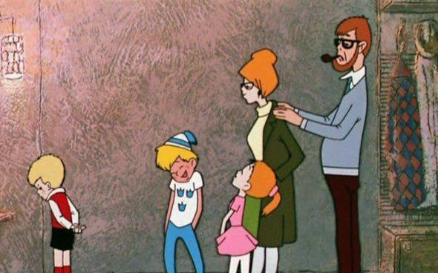

**О СЛОВАХ, КОТОРЫЕ РАНЯТ**

**ДУШУ РЕБЕНКА**

***«Какой ты неуклюжий (растяпа, неаккуратный и т.п.)»***. Если родители раздраженно указывают на все огрехи своего ребенка, они вырастят эмоционально-неустойчивого, замкнутого, неуверенного в себе, агрессивного человека. Нетерпение и агрессия родителей перейдет в нетерпимость и агрессию ребенка.

***«Не мешай мне!»*** Вам приятно, когда кто-то говорит вам в той или иной форме, что вы лишний, что вы никому не нужны? Именно таким себя будет ощущать ребенок, если часто будет слышать, что он мешает, «путается под ногами», не дает возможность отдохнуть и т.д.

***«Да когда ты уже, наконец, будешь… (аккуратным, смелым, воспитанным и т.д.)!»*** Проявляя нетерпение и раздражение, родители не столько помогают, сколько замедляют развитие своего ребенка. Развитие многих способностей и формирование навыков самообслуживания идет своим темпом. Мы, взрослые, можем лишь содействовать этому процессу, проявляя терпение, эмоционально поддерживая ребенка в сложные моменты, замечая его достижения.

***«Если ты не будешь спать, то… (придет дядя-милиционер, прилетит Баба Яга и т.п.)!»*** Вы можете запугивать ребенка, но потом не удивляйтесь тому, что он будет всего бояться и у него будут проблемы со спокойным сном. Детям нужно время для того, чтобы подготовиться ко сну, к приему пищи, к смене деятельности. Поэтому готовьте их заранее к предстоящему мероприятию: «Давай, поиграй еще и скоро будем спать!» или «ты уже сейчас пойдешь спать или еще немного поиграешь?»

***«Что ты сделал? Да что ж это за наказание мне такое!»*** Неприятно осознавать, что ты не любимый ребенок, а наказание для мамы (папы). Если это слышать постоянно, то сформируется комплекс вины, который породит самые разные психологические проблемы.

***«И в кого ты такой уродился!» («Родила на свою голову!»).*** Фраза, отлично подходящая для формирования у ребенка чувства неполноценности. Вместо того, чтобы получать ощущение ценности своей индивидуальности, он получает порцию негативной информации относительно своей неполноценности.

***«Ты же мальчик!» («Ты же девочка!»)*** У нас есть стереотипы мужского и женского поведения. Мальчиков стыдят, если они плачут или чего-то боятся. Девочек упрекают за неаккуратность, драчливость, агрессивность. Если злоупотреблять бесконечным напоминанием о том, кто есть кто, ребенок может счесть противоположную половину какой-то ущербной. На самом деле, для гармоничной жизни каждому важно иметь и те и другие черты, а излишнее акцентирование на проблемах лишь усугубят ситуацию.

***«Кому ты такой нужен!»*** Жизни, природе. Богу он нужен такой, какой есть! Мы лишь можем быть ресурсом его развития, но никак не судьей. Наше стремление все и всех сравнивать и оценивать не позволяет ни самим чувствовать себя счастливым, ни помогать другим в этом.